KRSTARENJE, 8 DANA / 7 NOĆI

POLASCI IZ DUBROVNIKA

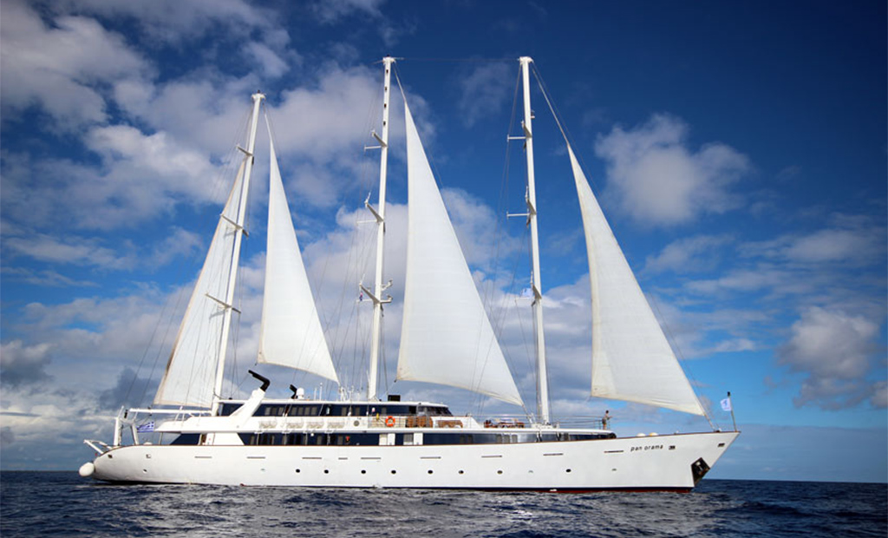

|  |  |  |  |  |  |  |  |  |  |  |  |  |  |  |  |  |  |  |  |  |  |  |  |  |  |  |  |  |  |  |  |  |  |  |  |  |  |  |  |  |  |  |  |  |  |  |  |  |
| --- | --- | --- | --- | --- | --- | --- | --- | --- | --- | --- | --- | --- | --- | --- | --- | --- | --- | --- | --- | --- | --- | --- | --- | --- | --- | --- | --- | --- | --- | --- | --- | --- | --- | --- | --- | --- | --- | --- | --- | --- | --- | --- | --- | --- | --- | --- | --- | --- |
| |  |  |  |  | | --- | --- | --- | --- | | **Dan** | **Luka** | **Dolazak** | **Odlazak** | | **1.** | **Dubrovnik, Hrvatska** | **15:00** | **-** | | **2.** | **Split, Hrvatska** | **Jutarnji časovi** | **Noćenje na jahti** | | **3.** | **Rab, Hrvatska** | **Jutarnji časovi** | **Noćenje na jahti** | | **4.** | **Šibenik, Hrvatska** | **Jutarnji časovi** | **Noćenje u luci** | | **5.** | **Šibenik-Hvar-Korčula, Hrvatska** | **Jutarnji časovi** | **Noćenje u luci** | | **6.** | **Korčula, Hrvatska** | **-** | **Noćenje na jahti** | | **7.** | **Kotor, Crna Gora** | **Jutarnji časovi** | **Nočenje u Dubrovniku** | | **8.** | **Dubrovnik, Hrvatska** | **-** | **09:00** | | | | | | | | | | | | | |
|  | | | | | | | | | | | | |
| **POLAZAK**  **POVRATAK** | **17.06.**  **25.06.** | **25.06.**  **02.07.** | **02.07.**  **10.07.** | **16.07.**  **24.07.** | **23.07.**  **31.07.** | **30.07.**  **07.08.** | **13.08.**  **21.08.** | **20.08.**  **28.08.** | **03.09.**  **11.09.** | **17.09.**  **25.09.** | **24.09.**  **01.10.** |
| **Broj dana / Broj noćenja** | **8/7** | | | | | | | | | | |
| **Luka Ukrcaja/**  **Vrsta kabine** | **DUBROVNIK** | | | | | | | | | | |
| **Panorama, DALMACIJA/CRNA GORA, USLUGA FB (doručak+ručak+večera)** | | | | | | | | | | | |
| 1/2 C kabina Donja paluba | **1. 845 €** | **1. 845 €** | **1. 845 €** | **1. 845 €** | **1. 845 €** | **1. 845 €** | **1. 845 €** | **1. 845 €** | **1. 845 €** | **1. 845 €** | **1. 845 €** |
| 1/2 B kabina  Donja paluba | **2. 070 €** | **2. 070 €** | **2. 070 €** | **2. 070 €** | **2. 070 €** | **2. 070 €** | **2. 070 €** | **2. 070 €** | **2. 070 €** | **2. 070 €** | **2. 070 €** |
| Glavna paluba | **2. 610 €** | **2. 610 €** | **2. 610 €** | **2. 610 €** | **2. 610 €** | **2. 610 €** | **2. 610 €** | **2. 610 €** | **2. 610 €** | **2. 610 €** | **2. 610 €** |

*POPUSTI I DOPLATE:*

* Lučke takse 260 €
* 3. Krevet u kabini B kategorije 1.449 €

*CENA UKLJUČUJE:*

* krstarenje prema programu
* smeštaj u odabranoj kabini tokom krstarenja na brodu (kupatilo/WC, klima uredjaj, sef, fen, TV),
* proširen pun pansion na brodu (doručak, ručak, večera, užina),
* kapetanovu veceru, uslugu u sobi,
* sve zabavne programe i animacije

*CENA NE UKLJUČUJE:*

* prevoz do i od luke ukrcaja (može se rezervisati u agenciji ili putem linka [www.avio.rs](http://www.avio.rs))
* transfere do luke ukrcaja i od luke iskrcaja
* napojnice
* pića na brodu
* fakultativne izlete,
* ličnu potrošnju,
* osiguranje-nije obavezno
* lučke takse u iznosu od 260 €

U slučaju nedovoljnog broja prijavljenih putnika, rok za otkaz aranžmana je 5 dana pre puta.

ORGANIZATOR zadržava pravo korekcije cena usled promena na monetarnom tržištu ili promena cena smeštaja ili prevoza. ORGANIZATOR zadržava pravo izmene u programu putovanja

(redosled pojedinih sadržaja u programu usled objektivnih okolnosti).

Aranžman je rađen na bazi minimum 2 putnika.

Uz ovaj aranžman važe Opšti uslovi putovanja organizatora, usaglašeni sa YUTA standardom.

Organizator putovanja Fantast tourist d.o.o.,Jevrejska 8, Novi Sad. Licenca broj: OTP 152/2010

Prema Zakonu o turizmu organizator ima propisanu polisu osiguranja br 300055318 „DDOR“ a.d.o. Novi Sad.

Cenovnik broj 1 od 25.11.2016